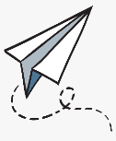**A Message to Myself in the Future** (pp. 48-50)

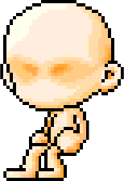

2033

2023

Example #1

Dear future me, (未来の私へ)  
 I’m writing this letter in English class. I’m in second grade. How are you?  
 (英語の授業でこの手紙を書いています。中2です。元気？)  
 Where are you living now? Are you a YouTuber? Do you still like MINECRAFT? I’m sorry for asking too many questions.   
 (今どこに住んでいる？ユーチューバーになった？マイクラまだ好きですか？質問多すぎてごめんね。)  
During summer vacation, I went to the Tanabata festival. The Iwaki Odori was fun. Do you still remember? What a great time!  
(夏休み中に、七夕祭りに行ったよ。いわきおどり楽しかった。まだ覚えているかな。なんて素晴らしい時間だろうね。)  
 I will do my best. Please live a happy life.   
 (一所懸命頑張ります。どうか幸せな人生を。)  
 Love, (心を込めて、)  
 14-Year-Old Haruki (14歳の春木)

Example #2

Dear future Aika, (未来の愛花へ)  
　　　　　　　　I’m writing this letter in Ms. Kitabe’s class. Wow! You’re 23 years old now. How’s 2033?  
 (345先生のクラスでこの手紙を書いています。うわー！もう23歳なんだね。2033年はどうですか？)

I’m in the arts club and I like drawing pictures very much.   
 (私は美術部に入っていて、絵を描くのがとても好きです。)  
I want to be a manga artist, so it’s important to draw pictures every day. I want to be like Eiichiro Oda in the future.  
(漫画家になりたいので、毎日絵を描くことが大切です。将来は尾田栄一郎さんみたいになりたいです。)   
By the way, I have a question. If you have time in the morning, do you drink tea or coffee?  
(ところで質問があります。朝時間があったら、お茶とコーヒーどっちを飲みますか？)

Please don’t forget me. I believe in you.  
(私のことを忘れないでね。私はあなたを信じています。)   
 Love, (心を込めて、)  
 Aika (愛花より)

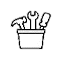

[ Kind / Warm / Best] regards,  
（思いやりと/温かい/最上の）  
敬意を込めて  
All the best,  
万事うまくいきますように、

Are you doing well?  
うまくいっていますか？  
How is 2033?  
2033年はどうなっているのでしょうか？  
Surprise, it’s me!  
サプライズ、私だよ!  
It’s me from 2023.  
2023年の私です。  
Haha, you’re old now.   
ははは、もう年だね。(笑)

Tool Box +

導入・調子を尋ねる

Textbook Tool Box (p. 48)

まとめ（結び）

Do you...?

Are you living in _____ (now)?  
(今は)_____に住んでいますか？

I wish you all the best.  
頑張ってください。  
I hope you’re living your best life.  
最高の人生を送ってほしい。  
Don’t give up on your dreams.   
夢をあきらめないで！  
The 14-year-old me believes in you.  
14歳の私はあなたを信じています。

Do you still _____?  
今でも_____をしていますか？  
Do you still like _____?  
今でも_____が好きですか？  
Do you remember _____?  
_____を覚えていますか？

Did your dream(s) come true?  
夢は叶いましたか？  
Recently, _____.  
最近、〇〇  
Right now, _____.  
今は、〇〇  
By the way, _____.  
ところで、〇〇  
Actually, _____.  
実は、〇〇  
boyfriend; girlfriend  
彼氏・彼女

など…

今後したいこと

終わりのあいさつ

I will try to _____.  
～したい  
I’m going to _____.  
～するつもり  
From now on, _____.  
これから_____.  
I want to be a A like B.  
BのようなAになりたい。

Are you a (professional) _____now?  
(プロ)_____になったんですか？  
Are you married (now)?  
結婚していますか？  
Are you rich now?  
お金持ちですか？

Are you...?

With love,  
愛をこめて  
Lots of love,  
たくさんの愛をこめて、  
Best wishes,  
ご多幸をお祈りします、

自分のこと  
〔挑戦したいこと・将来・質問・  
住んでみたい場所・など〕

Name: __________________ Class: ___

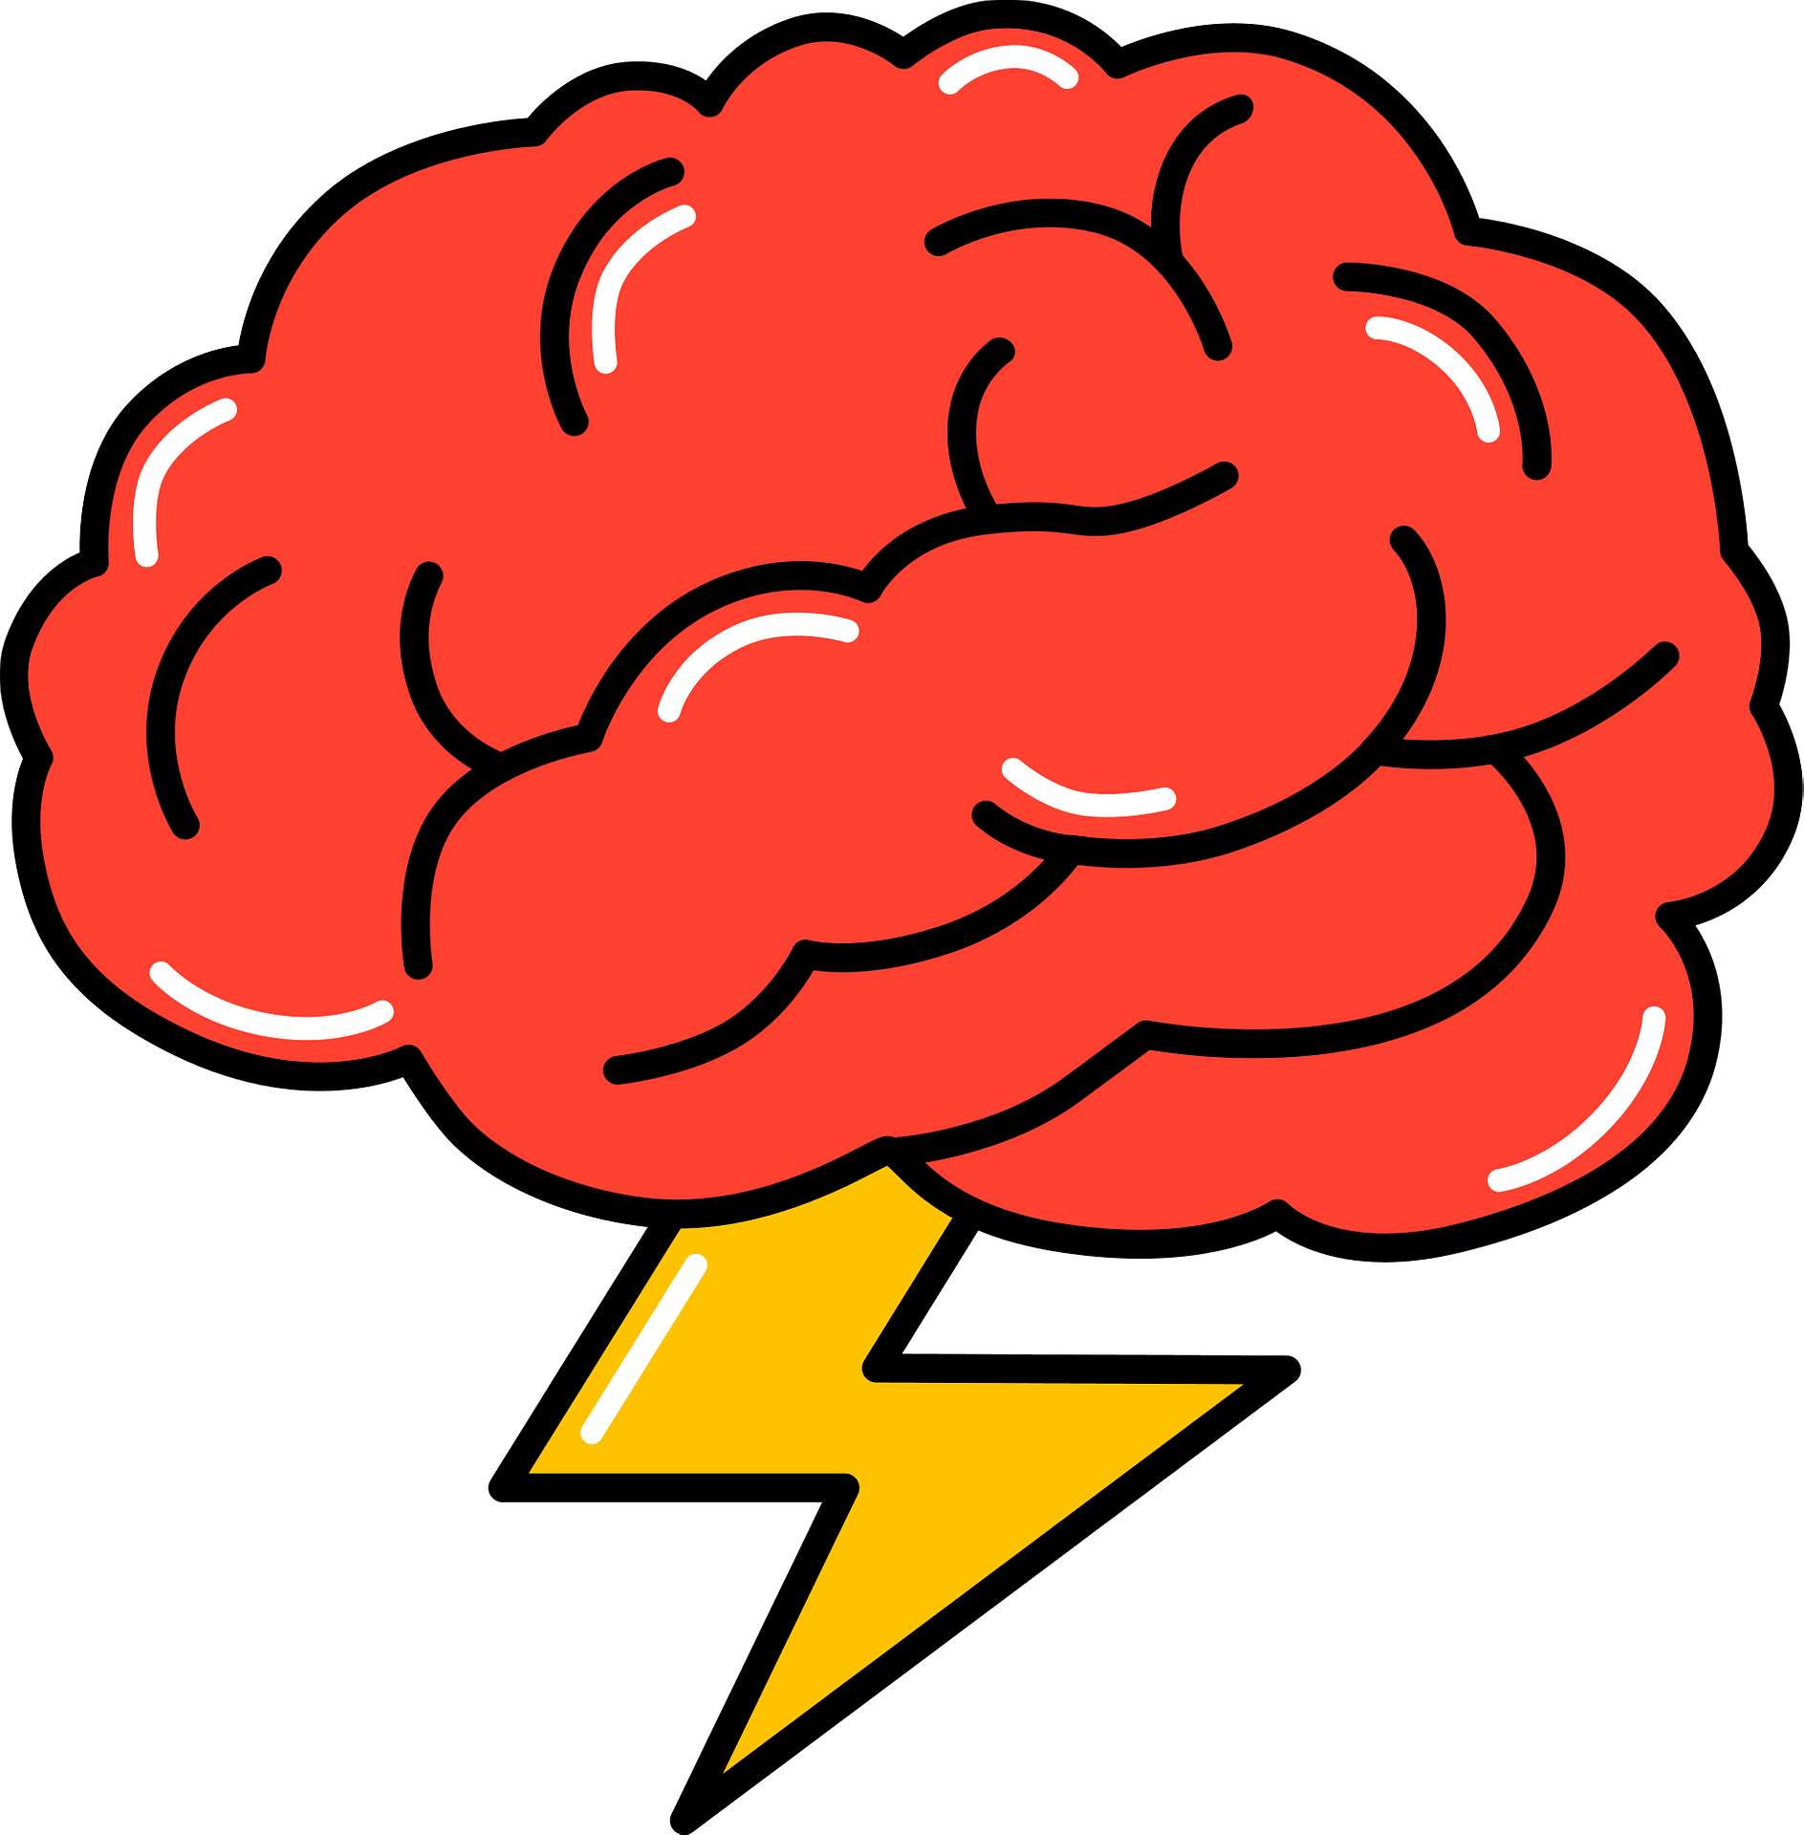

〔終わりのあいさつ〕

**||||||||||||||||||||||||||||||||||||||||||||||||||||||||||||||||**

**||||||||||||||||||||||||||||||||||||||||||||||||||||||||||||||||||||||**

〔まとめ〕最後の質問・望むこと・言いたいこと・応援・など

**||||||||||||||||||||||||||||||||||||||||||||||||||||||||||||||||**

**||||||||||||||||||||||||||||||||||||||||||||||||||||||||||||||||||||||**

**||||||||||||||||||||||||||||||||||||||||||||||||||||||||||||||||||||||**

**||||||||||||||||||||||||||||||||||||||||||||||||||||||||||||||||||||||**

**||||||||||||||||||||||||||||||||||||||||||||||||||||||||||||||||||||||**

**||||||||||||||||||||||||||||||||||||||||||||||||||||||||||||||||||||||**

〔内容〕今のしていること・今後したいこと・未来の自分に質問をする・など

**|||||||||||||||||||**,

**||||||||||||||||||||||||**

〔任意〕このスペースに何でも書いてください。

From:   
♥

From:   
♥

From:   
♥

From:   
♥

WRITE a nice comment!  
手紙を読み終えたら、友達から素敵なメッセージをもらいましょう！

From:   
♥

From:   
♥

From:   
♥

From:   
♥

Dear future **||||||||||||||||||||**,

〔導入〕調子を尋ねる・未来のことを聞く・など

**||||||||||||||||||||||||||||||||||||||||||||||||||||||||||||||||**

**|||||||||||||||||||||||||||||||||||||||||||||||||||||||||||||||||||**

学校のこと  
〔勉強・部活・クラスメート・など〕

生活のこと  
〔いい思い出・家族・最近したこと・など〕

好き嫌い〔推し・趣味・  
食べ物・ゲーム・など〕

BRAINSTORM